# 

**Bài 1 ✓ 3**

Các tiến trình (Process) trong một hệ thống phân tán gồm nhiều máy tính đặt tại nhiều địa điểm khác nhau giao tiếp với nhau bằng cách nào? 3

Cho một chương trình đồng thời gồm có hai luồng P và Q. Luồng P thực hiện hai câu lệnh p1 và q2 4

Chương trình đồng thời khác với chương trình tuần tự ở những điểm nào sau đây? 5

Các luồng (Thread) trong một hệ thống đồng thời dựa trên cơ chế khóa 6

Trạng thái đua tranh (race condition) giữa các luồng trong một chương trình đồng thời dẫn đến những điều nào sau đây? 6

**Bài 2 ✓ 7**

Khi chạy chương Java sau có thể sinh ra những kết quả nào sau đây? 7

Chương trình Java sau khi chạy sẽ bao gồm tất cả bao nhiêu luồng 8

Phương thức hay cơ chế join trong các ngôn ngữ hỗ trợ lập trình đa luồng 8

Cho đoạn mã giả của một chương trình đồng thời với luồng t, u như Hình dưới đây 9

**Bài 3✓ 10**

Xét thuật toán trong Hình dưới đây để giải quyết bài toán loại trừ lẫn nhau trong một chương trình đồng thời có 2 luồng thực thi. 10

Trong bài toán loại trừ lẫn nhau, khu vực quan trong CS (Critical Section) của một luồng là gì? 11

Những phát biểu nào sau đây Đúng về các phương thức trong giao diện Lock 11

Trạng thái đua tranh (race condition) của các luồng trong một chương trình đồng thời 12

**Bài 4 ✓ 13**

Xét thuật toán trong Hình dưới để giải quyết bài toán loại trừ lẫn nhau trong một hệ thống đồng thời có 2 luồng hoạt động 13

Xét thuật toán đồng thời trong Hình dưới để giải quyết bài toán loại trừ lẫn nhau trong hệ thống 15

Trong thuật toán của Peterson 17

Thuật toán Bakery của Lamport 17

**Bài 5 18**

Ưu điểm của việc sử dụng các cấu trúc đồng bộ (như Semaphore, Monitor) 18

Cấu trúc đồng bộ Semaphore 19

Nhược điểm chung của các thuật toán Peterson, Bakery 19

Semaphore đếm 20

**Bài 6 ✓ 20**

Trong bài toán Người đọc và Người ghi, với n > 1 20

Xét một giải pháp cho bài toán Sản xuất và Tiêu thụ isEmpty.V() 21

Xét một giải pháp cho bài toán Sản xuất và Tiêu thụ mutex 22

Trong bài toán Sản xuất và Tiêu thụ, với hai luồng Producer và Consumer 22

Xét một giải pháp cho bài toán Sản xuất và Tiêu thụ isFUll.V() 23

**Bài 7 24**

Những phát biểu nào sau đây là đúng về cấu trúc đồng bộ Monitor 24

Sự khác nhau giữa hai kiểu monitor 25

if(numberReaders == 1) wlock.P() 25

if(numberReaders == 0) wlock.P() 27

**Bài 8✓ 28**

UDP và TCP? 28

Những phát biểu nào sau đây là đúng khi khái quát về hệ thống phân tán 29

Cho đoạn mã giả của chương trình đa luồng để giải bài toán 30

Cho đoạn mã sau cài đặt giải pháp 30

**Bài 9 ✓ 32**

Những phát biểu nào sau đây là đúng về khái niệm Socket 32

Những phát biểu nào sau đây là đúng về kỹ thuật RMI 33

Đâu là một số đặc điểm của Socket trên UDP 34

Đâu là một số đặc điểm của Socket trên TCP 35

**Bài 10 36**

Những phát biểu nào là đúng về mô hình Xuất bản - Đăng ký 36

Những phát biểu nào sau đây là đúng về MOM 37

Những phát biểu nào sau đây là đúng về mô hình Điểm-tới-Điểm 38

Nhược điểm của các kỹ thuật Socket hay RMI/RPC 39

**Bài 11 40**

Phát biểu đúng về thuật toán đồng hồ Logic 40

Cho sơ đồ tiến trình - thời gian 40

Giả sử: P_i 41

Những phát biểu nào sau đây là đúng về mô hình đã-xảy-ra-trước 41

**Bài 12 42**

Cho sơ đồ tiến trình - thời gian, hoặc sơ đồ đã-xảy-ra-trước (Thuật toán đồng hồ Vector) 42

Những phát biểu nào sau đây là đúng về thuật toán đồng hồ ma trận 44

Cho sơ đồ tiến trình - thời gian, hoặc sơ đồ đã-xảy-ra-trước (Thuật toán đồng hồ phụ-thuộc-trực-tiếp) 45

Những phát biểu nào sau đây là đúng về thuật toán đồng hồ vector 46

**Bài 13 46**

Những phát biểu sau đây là đúng về thuật toán của lamport 46

Những phát biểu sau đây là đúng về bài toán truy cập tài nguyên chia sẻ 47

Xét bài toán truy cập tài nguyên chia sẻ 47

Xét các bước sau trong thuật toán của lamport 48

**Bài 14 49**

Đâu là một số so sánh 49

Thuật toán vòng tròn token 50

Thuật toán tập trung 50

Thuật toán Ricart & Agrawala 50

đâu là một số so sánh giữa thuật toán của lamport và thuật toán của ricart-Agrawala 52

# 

# Bài 1 ✓

## Các tiến trình (Process) trong một hệ thống phân tán gồm nhiều máy tính đặt tại nhiều địa điểm khác nhau giao tiếp với nhau bằng cách nào?

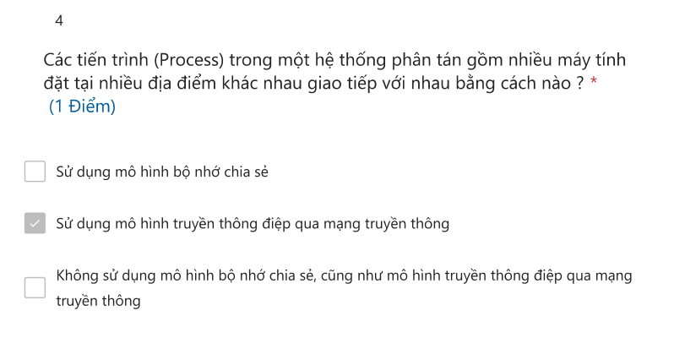

## Cho một chương trình đồng thời gồm có hai luồng P và Q. Luồng P thực hiện hai câu lệnh p1 và q2

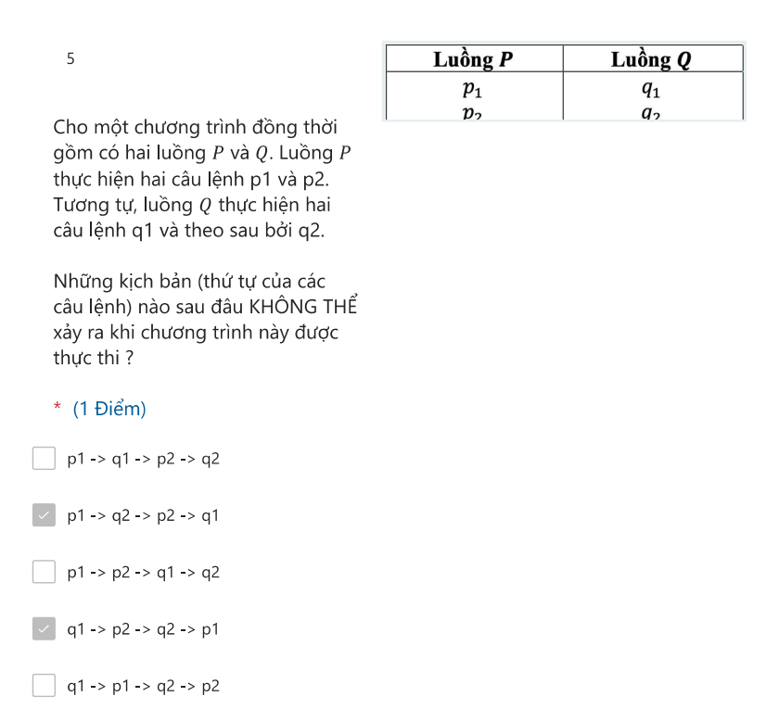

## Chương trình đồng thời khác với chương trình tuần tự ở những điểm nào sau đây?

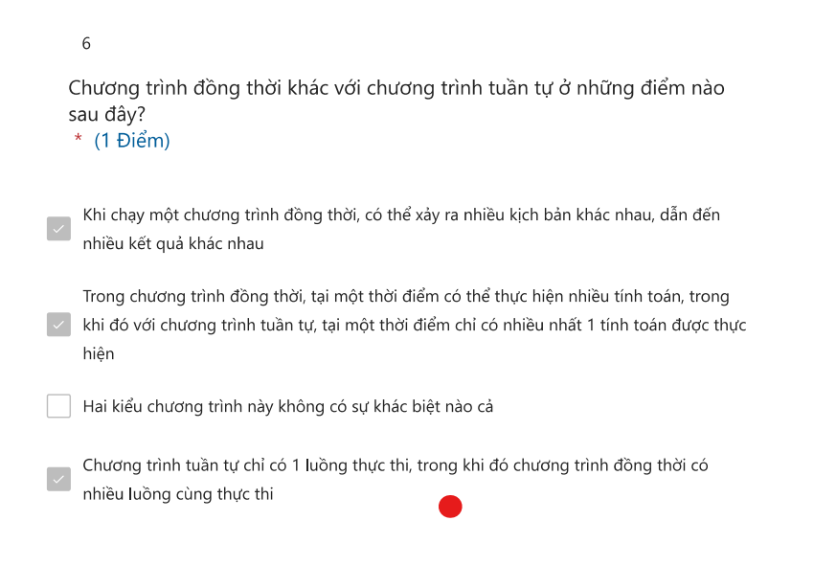

## Các luồng (Thread) trong một hệ thống đồng thời dựa trên cơ chế khóa

## Trạng thái đua tranh (race condition) giữa các luồng trong một chương trình đồng thời dẫn đến những điều nào sau đây?

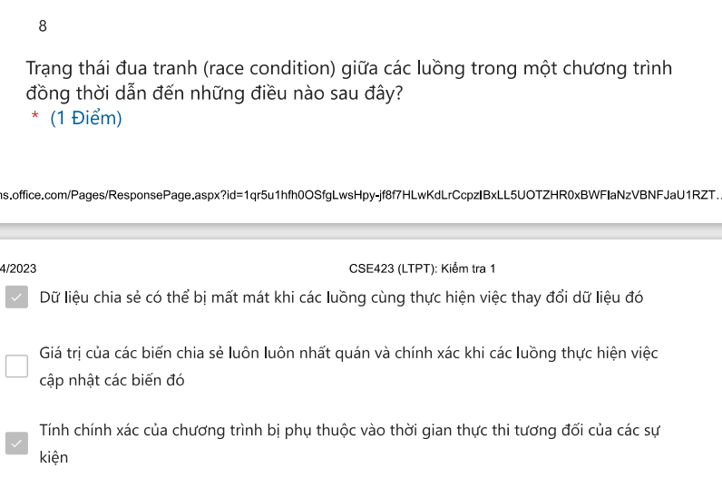

# Bài 2 ✓

## Khi chạy chương Java sau có thể sinh ra những kết quả nào sau đây?

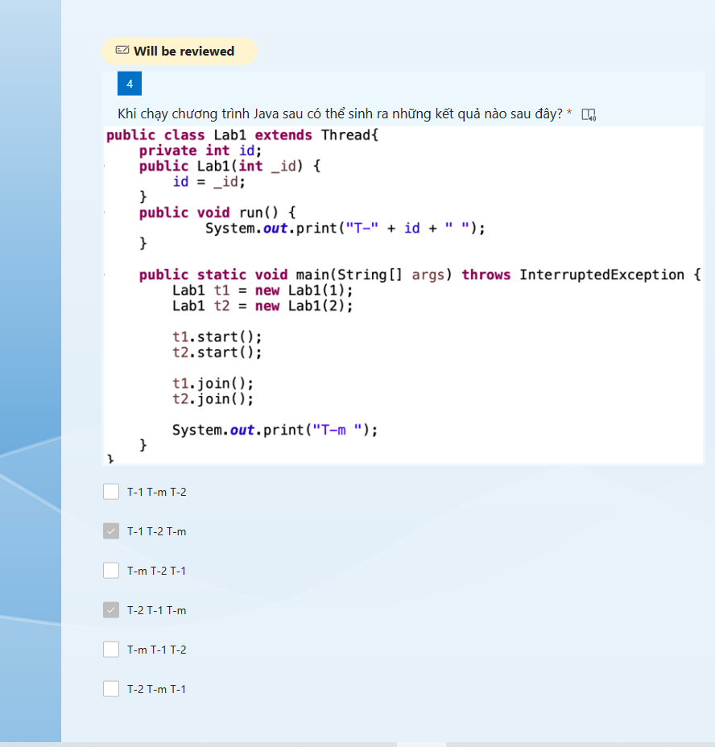

## Chương trình Java sau khi chạy sẽ bao gồm tất cả bao nhiêu luồng

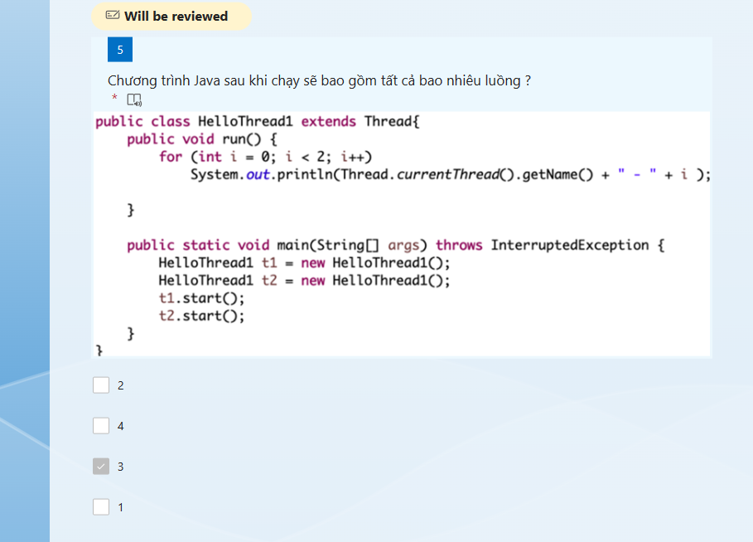

## Phương thức hay cơ chế join trong các ngôn ngữ hỗ trợ lập trình đa luồng

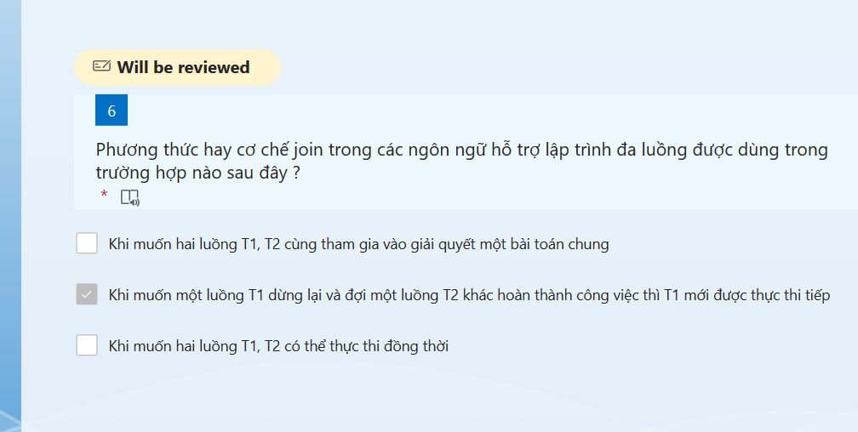

## Cho đoạn mã giả của một chương trình đồng thời với luồng t, u như Hình dưới đây

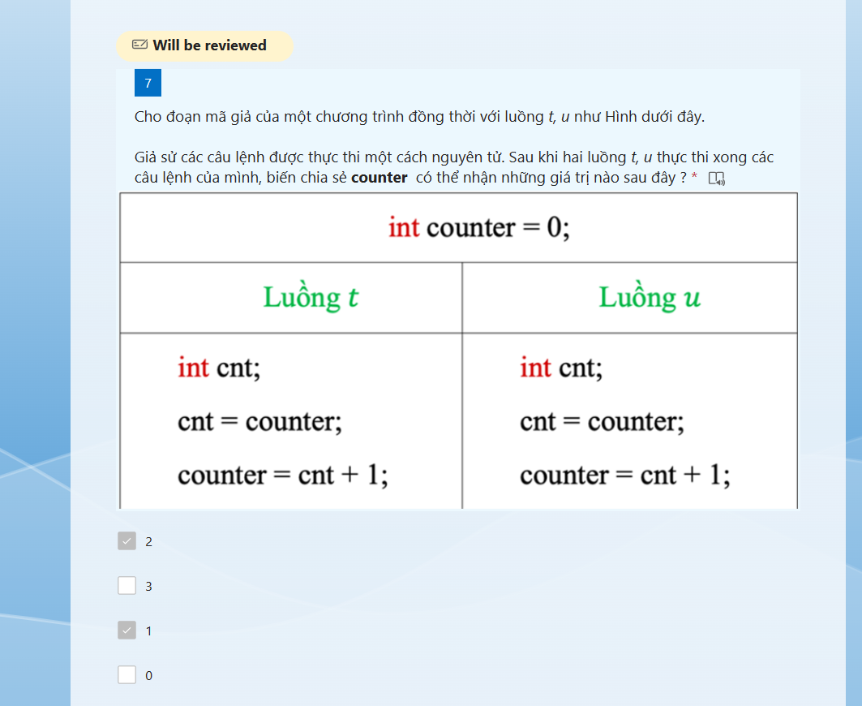

# Bài 3✓

## Xét thuật toán trong Hình dưới đây để giải quyết bài toán loại trừ lẫn nhau trong một chương trình đồng thời có 2 luồng thực thi.

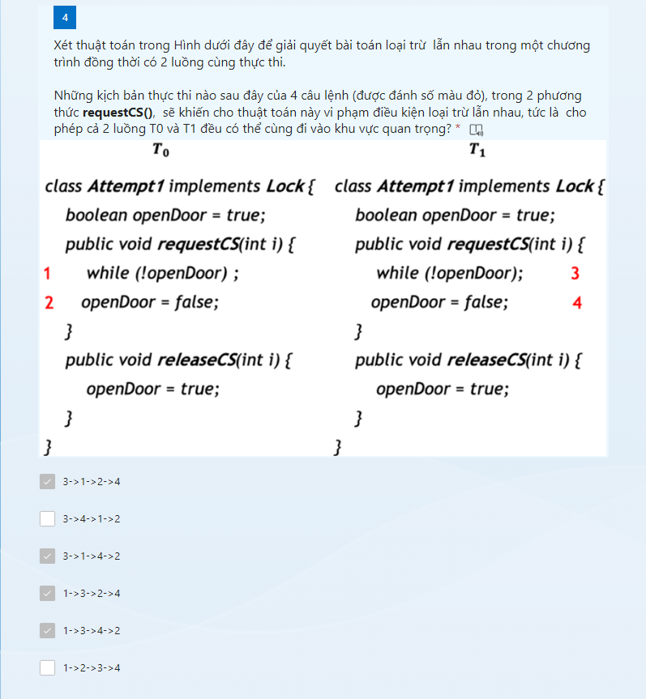

## Trong bài toán loại trừ lẫn nhau, khu vực quan trong CS (Critical Section) của một luồng là gì?

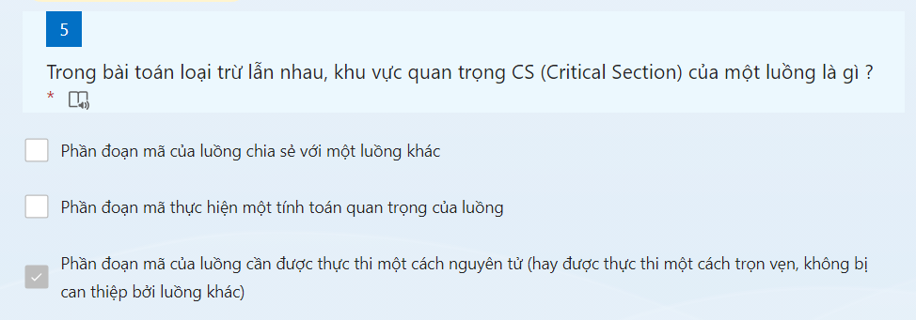

## Những phát biểu nào sau đây Đúng về các phương thức trong giao diện Lock

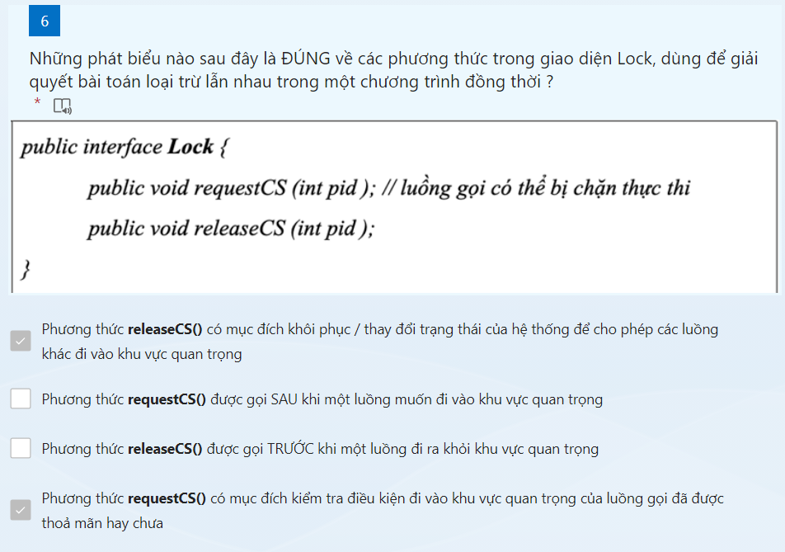

## Trạng thái đua tranh (race condition) của các luồng trong một chương trình đồng thời



# Bài 4 ✓

## Xét thuật toán trong Hình dưới để giải quyết bài toán loại trừ lẫn nhau trong một hệ thống đồng thời có 2 luồng hoạt động

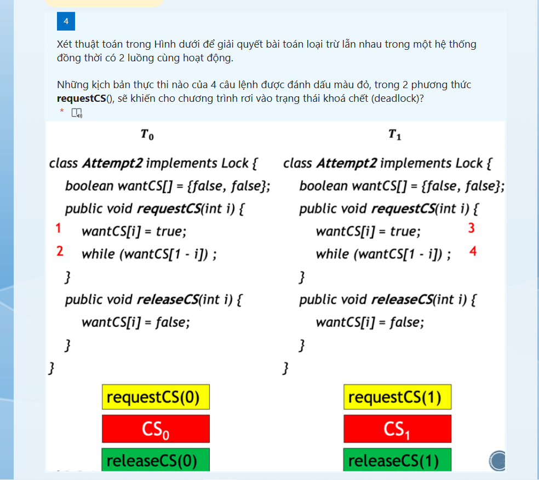

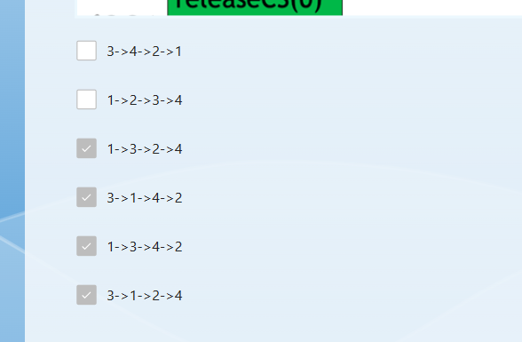

## Xét thuật toán đồng thời trong Hình dưới để giải quyết bài toán loại trừ lẫn nhau trong hệ thống

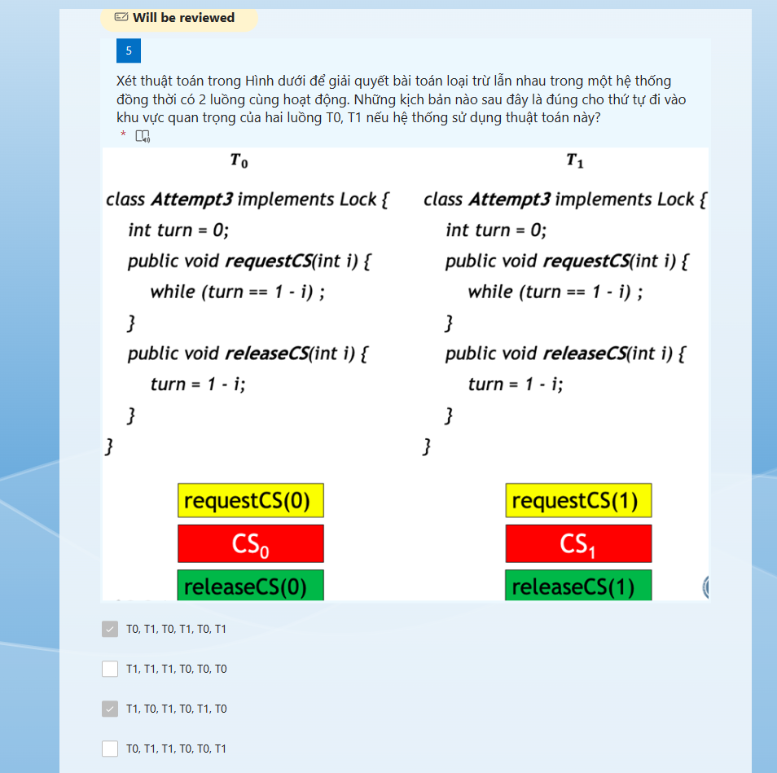

Thuật toán của Peterson cho bài toán

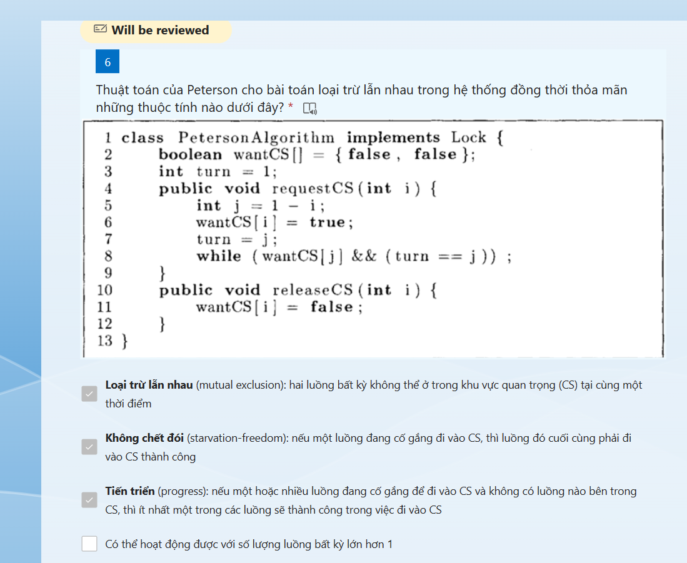

## Trong thuật toán của Peterson

## Thuật toán Bakery của Lamport

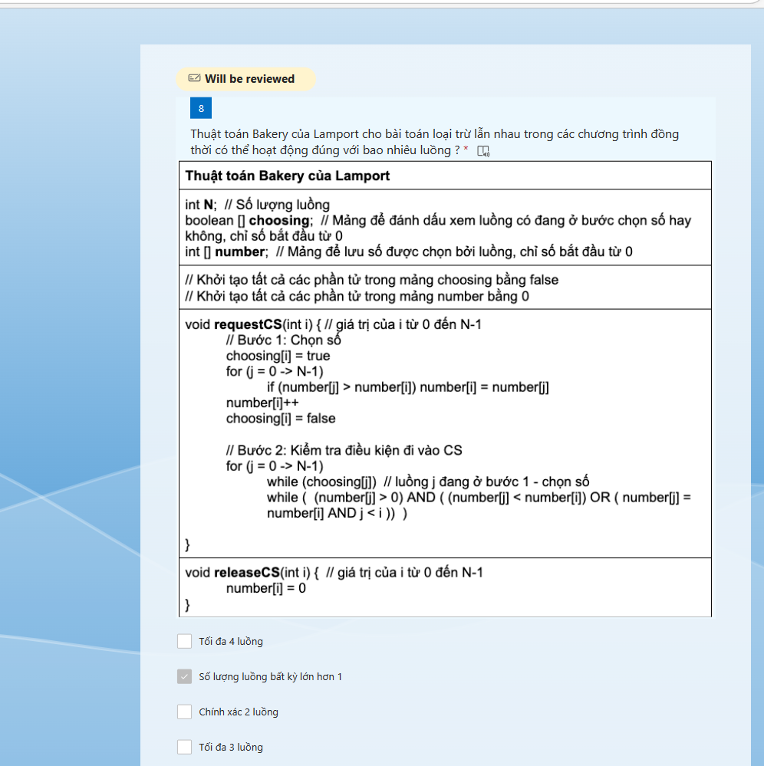

# Bài 5

## Ưu điểm của việc sử dụng các cấu trúc đồng bộ (như Semaphore, Monitor)

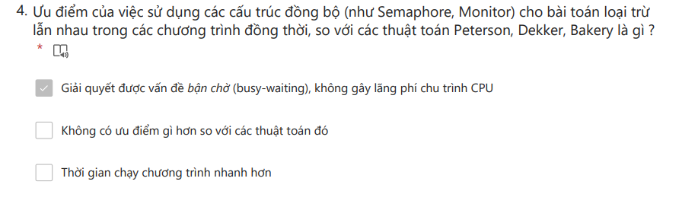

## Cấu trúc đồng bộ Semaphore

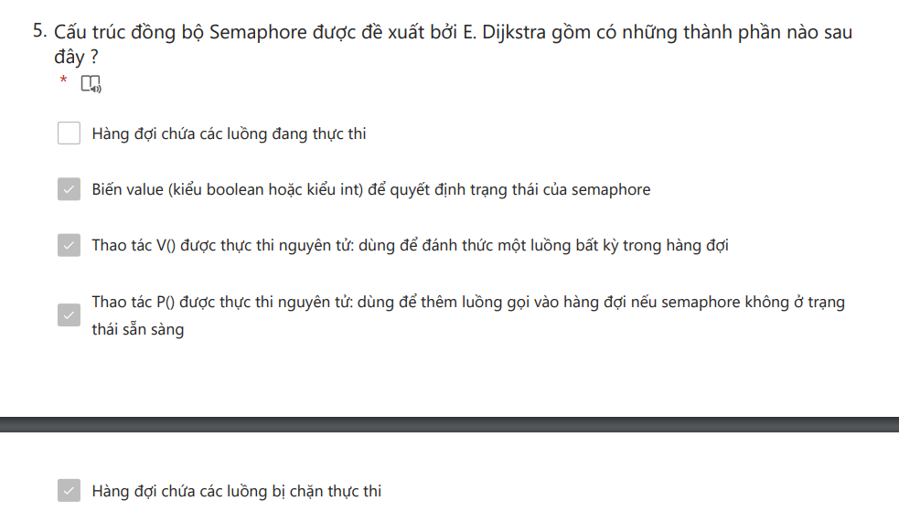

## Nhược điểm chung của các thuật toán Peterson, Bakery

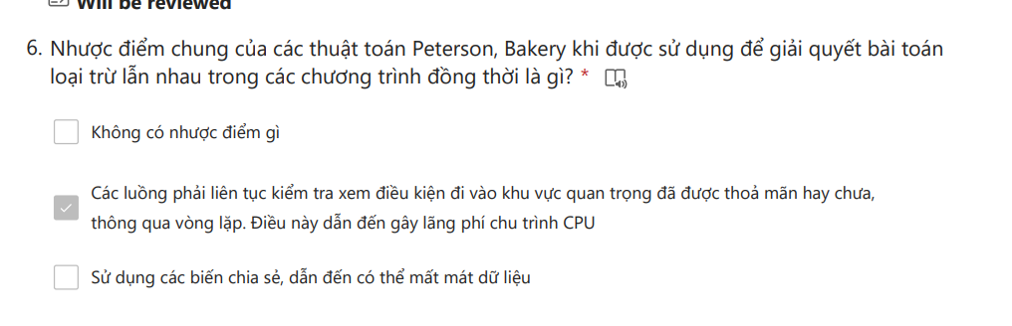

## Semaphore đếm

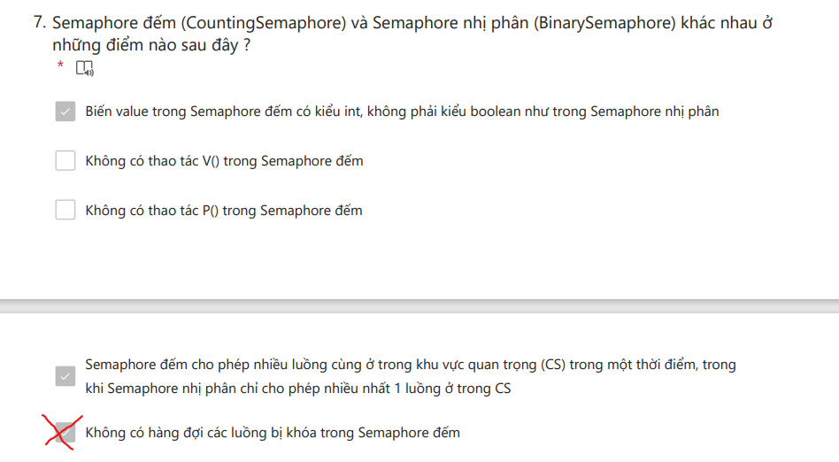

# Bài 6 ✓

## Trong bài toán Người đọc và Người ghi, với n > 1



## Xét một giải pháp cho bài toán Sản xuất và Tiêu thụ **isEmpty.V()**

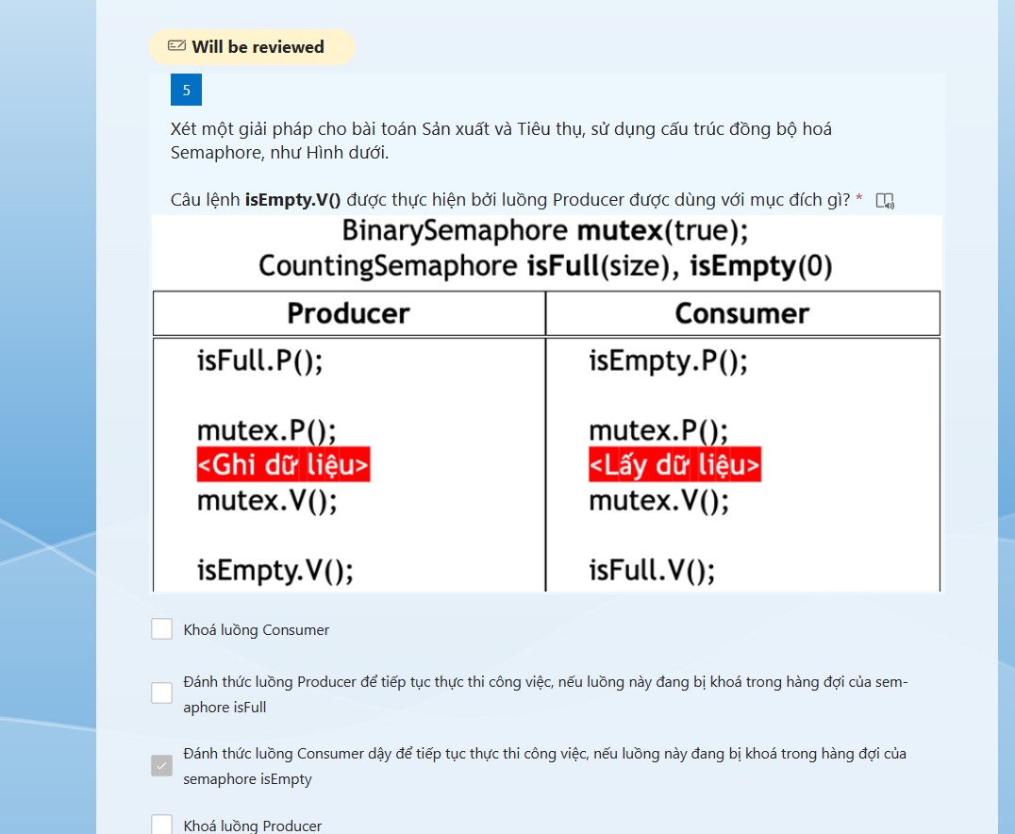

## Xét một giải pháp cho bài toán Sản xuất và Tiêu thụ **mutex**

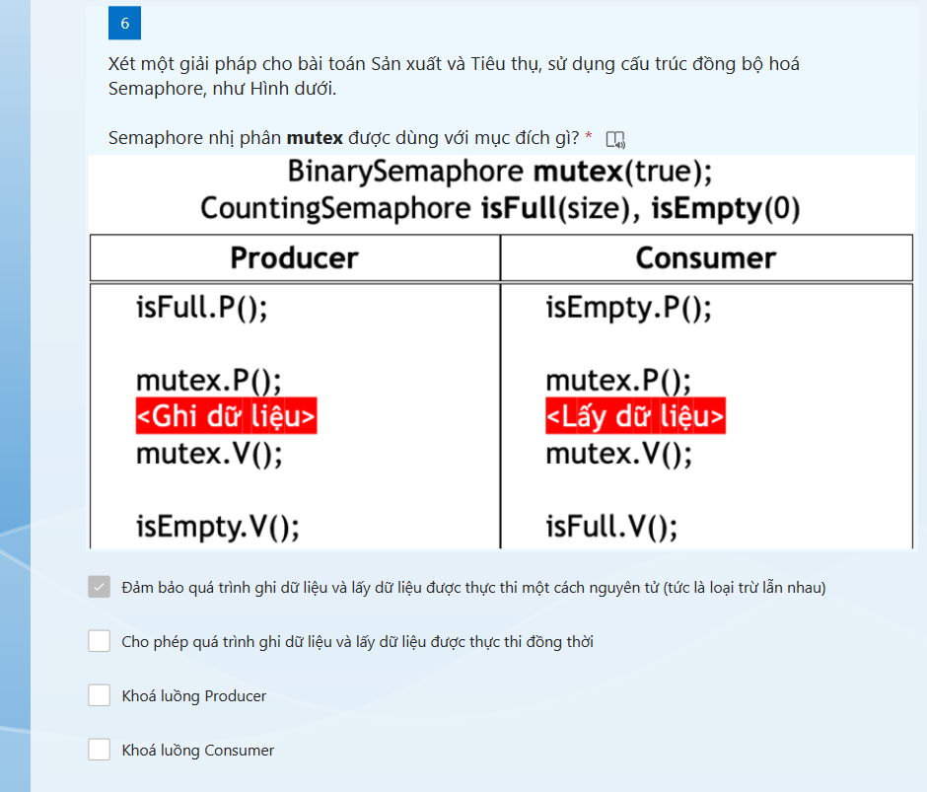

## Trong bài toán Sản xuất và Tiêu thụ, với hai luồng Producer và Consumer



## Xét một giải pháp cho bài toán Sản xuất và Tiêu thụ **isFUll.V()**

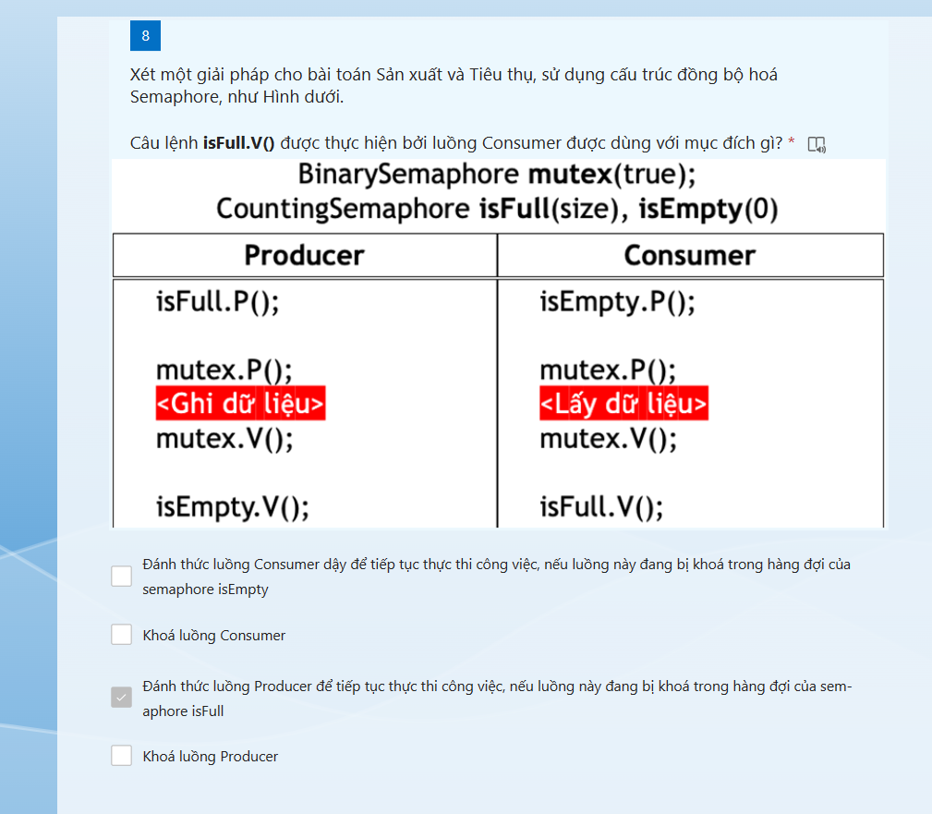

# Bài 7

## Những phát biểu nào sau đây là đúng về cấu trúc đồng bộ Monitor

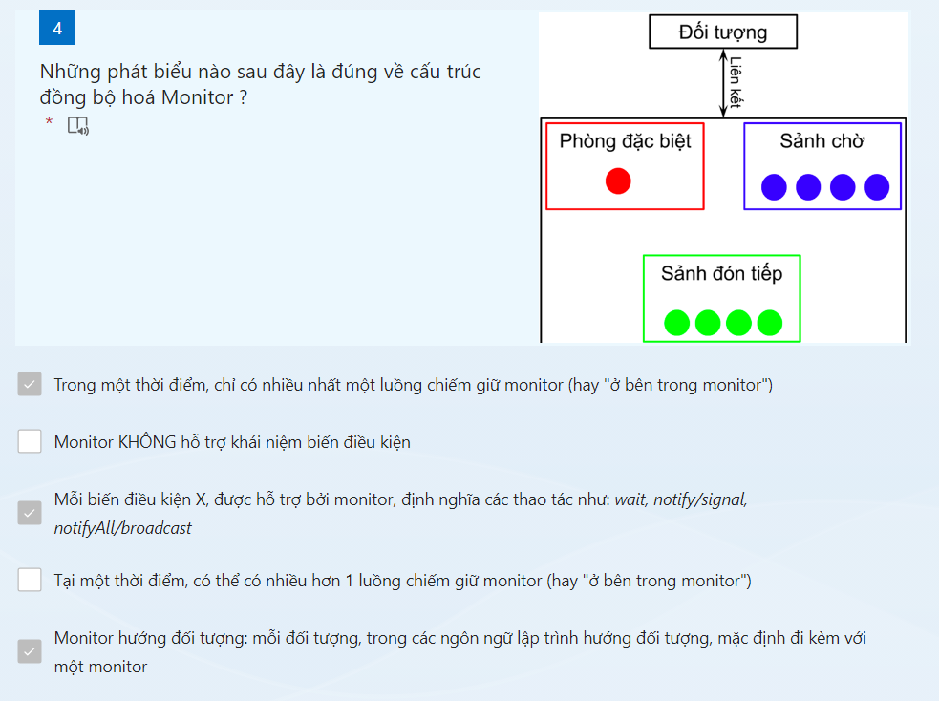

## Sự khác nhau giữa hai kiểu monitor

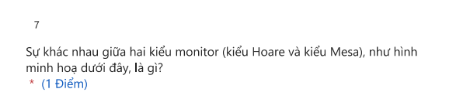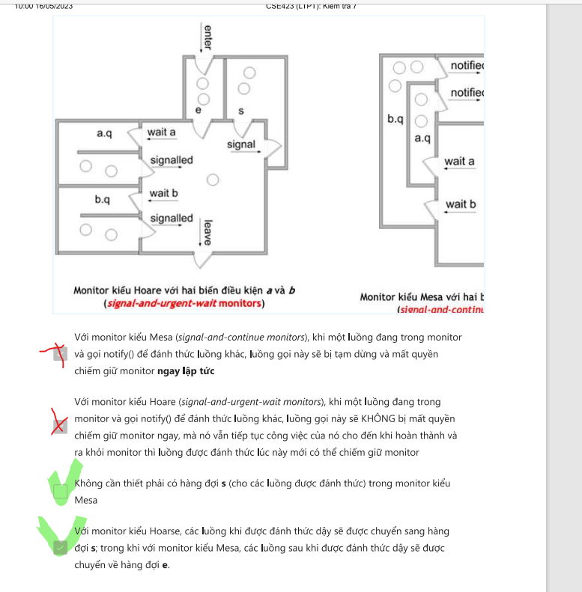

## if(numberReaders == 1) wlock.P()

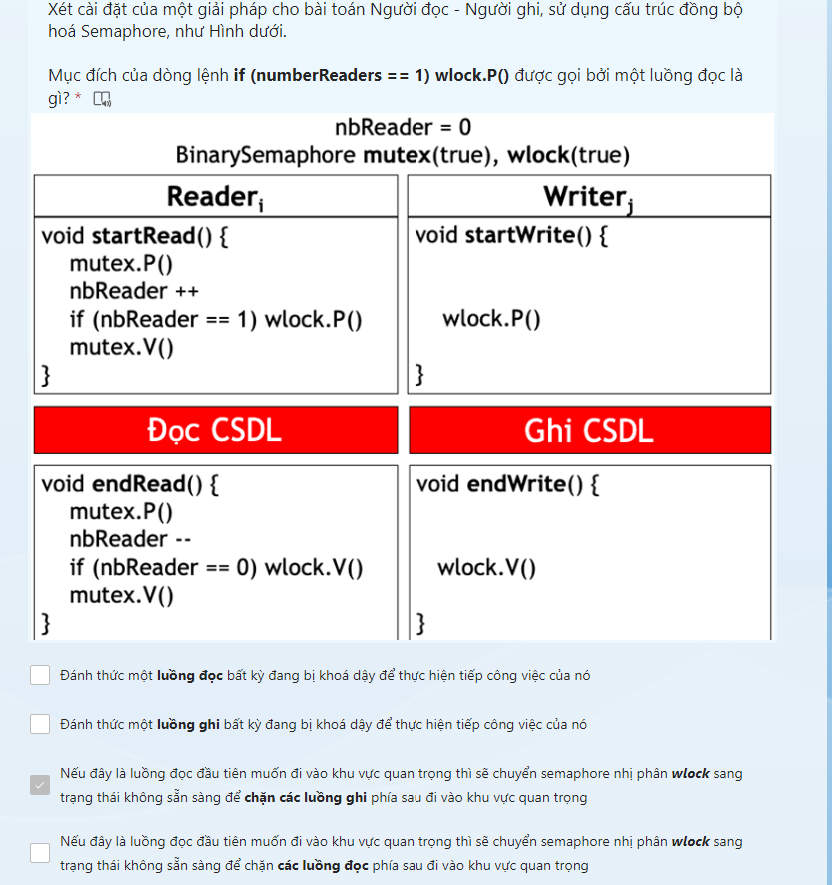

## if(numberReaders == 0) wlock.P()

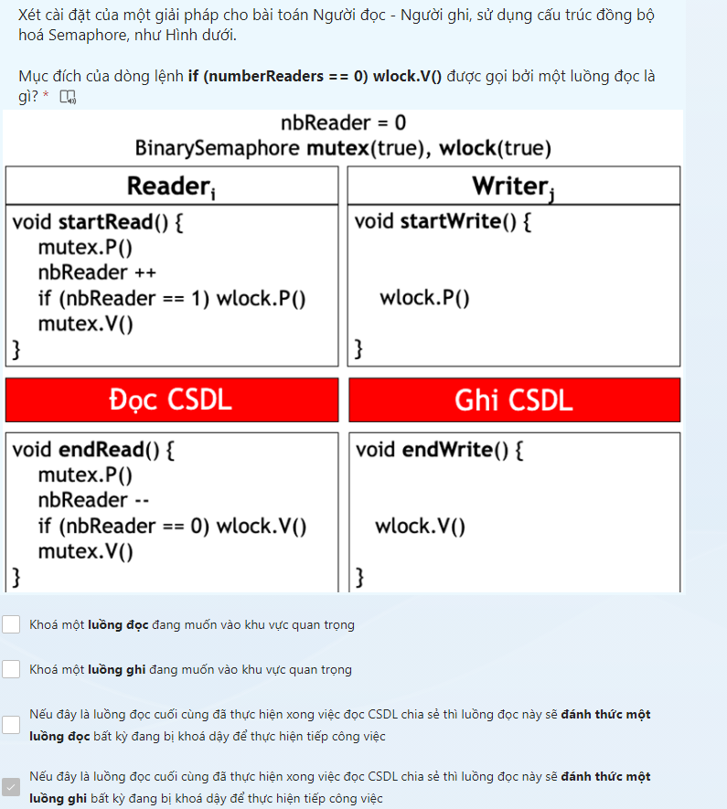

# Bài 8✓

## UDP và TCP?

## Những phát biểu nào sau đây là đúng khi khái quát về hệ thống phân tán

## Cho đoạn mã giả của chương trình đa luồng để giải bài toán

## Cho đoạn mã sau cài đặt giải pháp

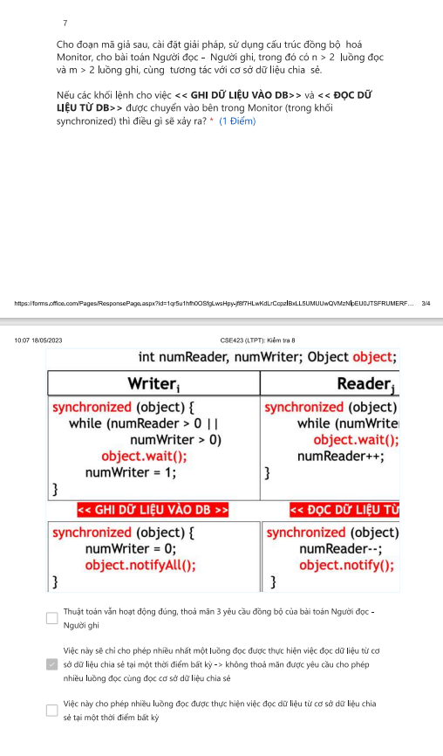

# Bài 9 ✓

## Những phát biểu nào sau đây là đúng về khái niệm Socket

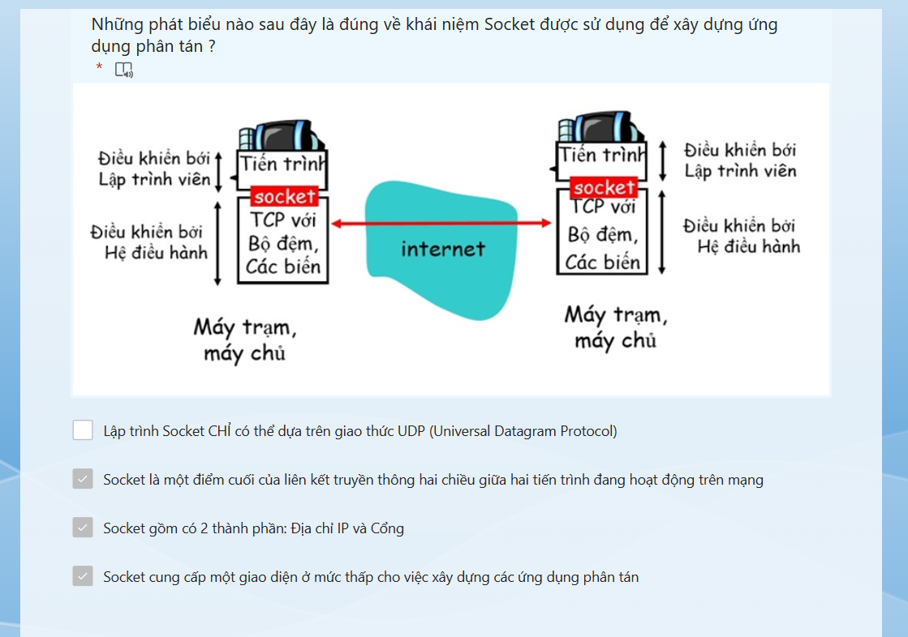

## Những phát biểu nào sau đây là đúng về kỹ thuật RMI

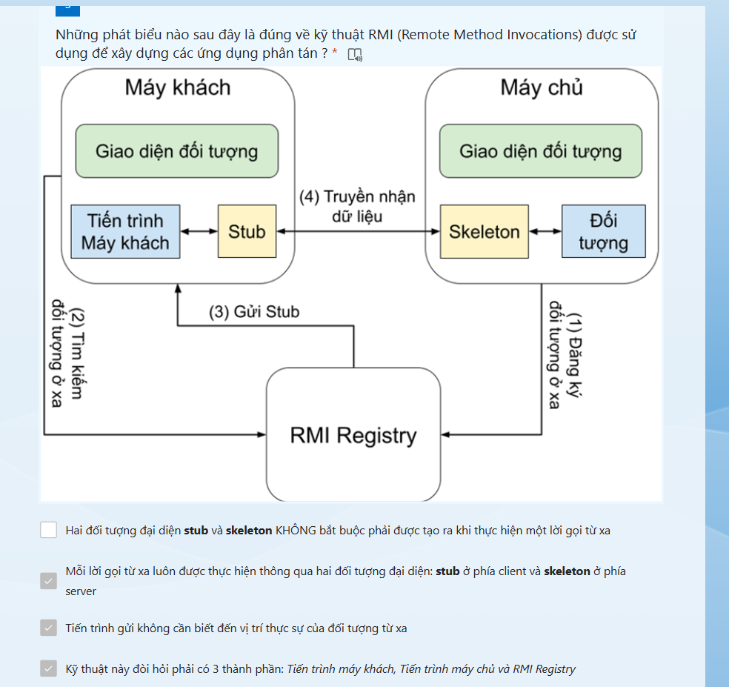

## Đâu là một số đặc điểm của Socket trên UDP

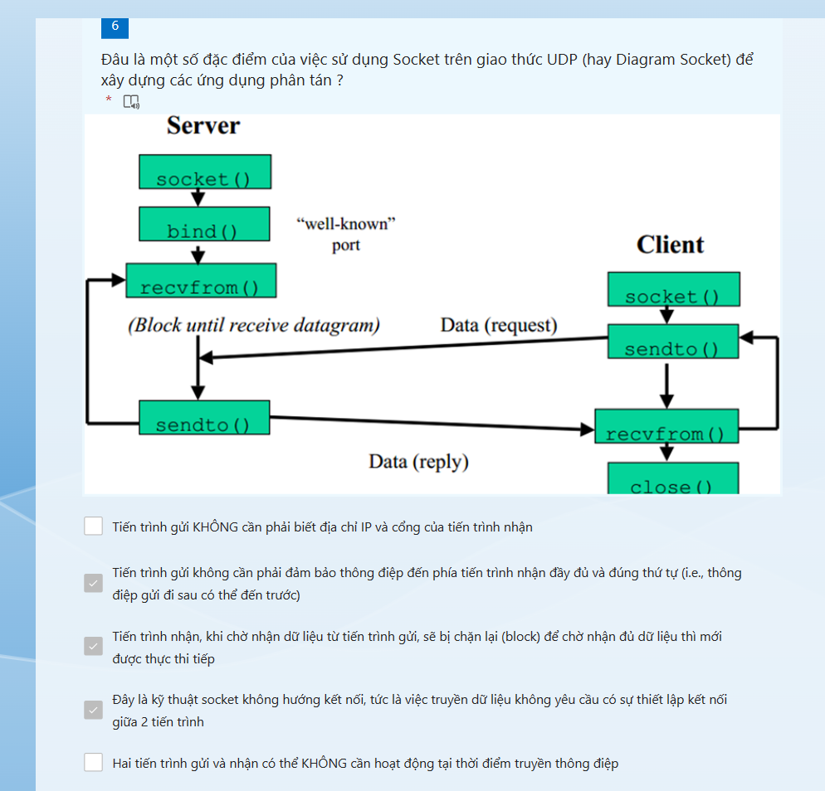

## Đâu là một số đặc điểm của Socket trên TCP

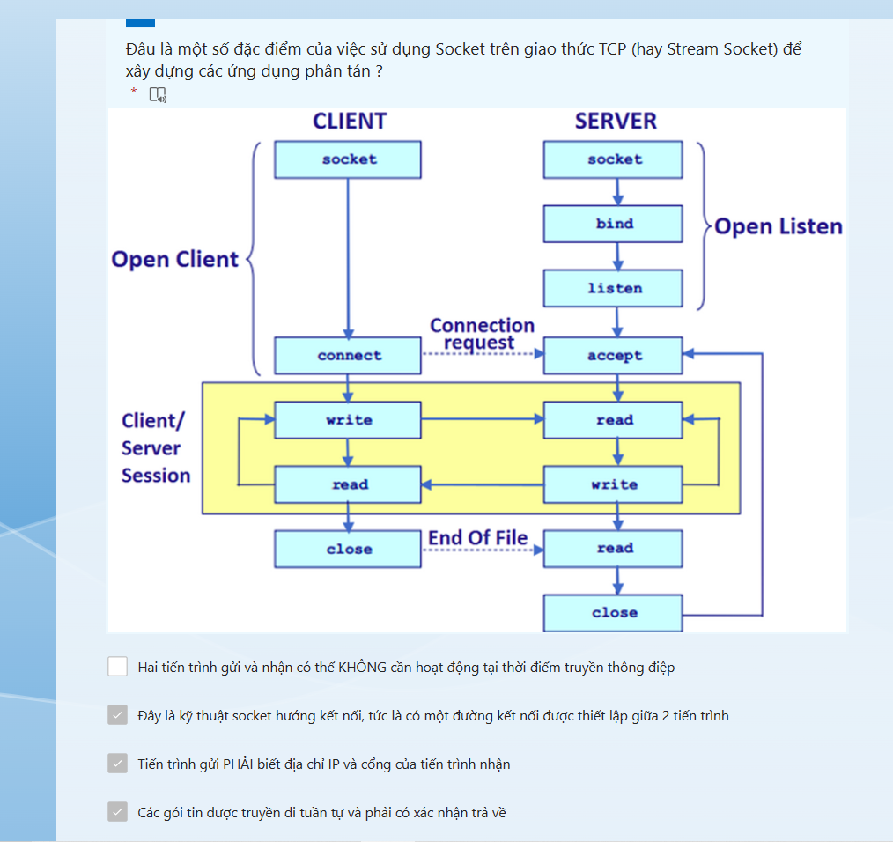

# Bài 10

## Những phát biểu nào là đúng về mô hình Xuất bản - Đăng ký

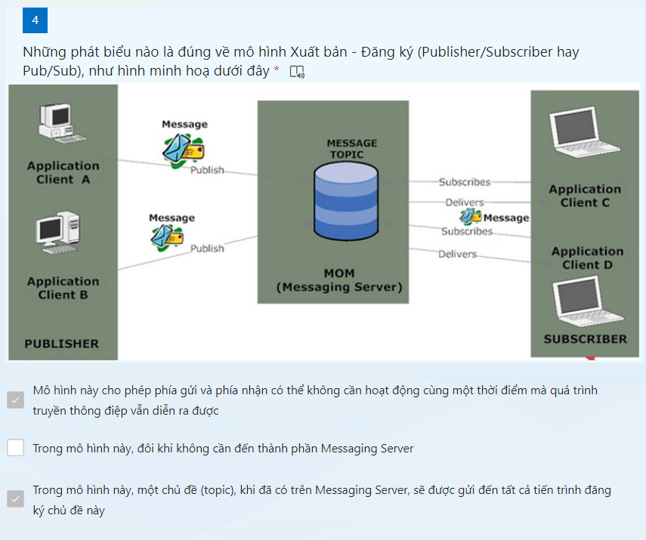

## Những phát biểu nào sau đây là đúng về MOM

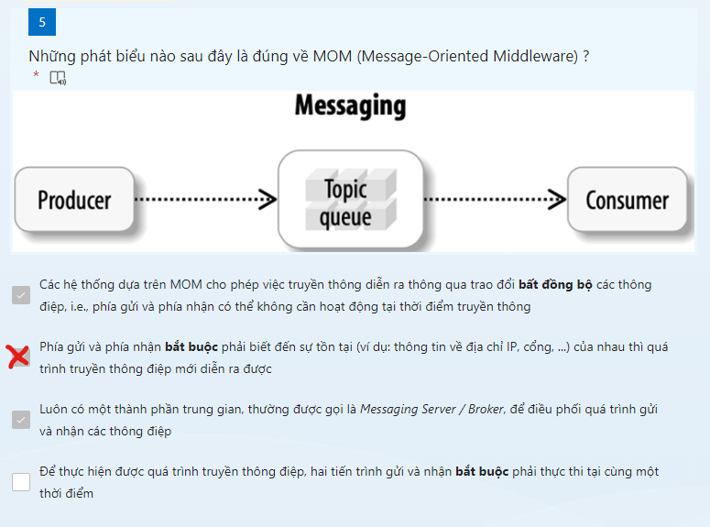

## Những phát biểu nào sau đây là đúng về mô hình Điểm-tới-Điểm

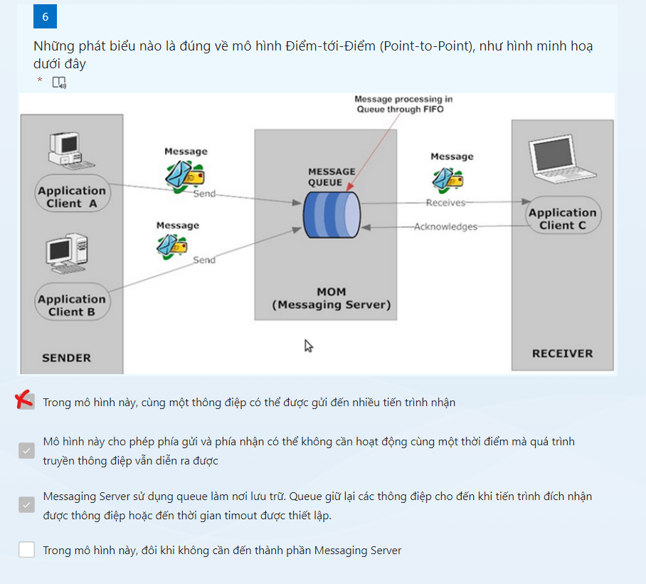

## Nhược điểm của các kỹ thuật Socket hay RMI/RPC

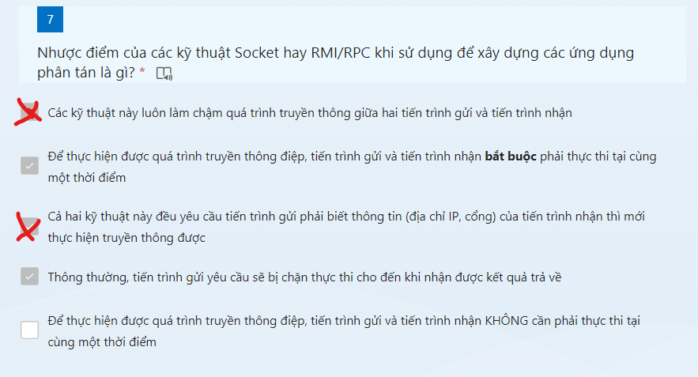

# Bài 11

## Phát biểu đúng về thuật toán đồng hồ Logic

## Cho sơ đồ tiến trình - thời gian

# 

## Giả sử: P_i

# 

## Những phát biểu nào sau đây là đúng về mô hình đã-xảy-ra-trước

# 

# Bài 12

## Cho sơ đồ tiến trình - thời gian, hoặc sơ đồ đã-xảy-ra-trước (Thuật toán đồng hồ Vector)

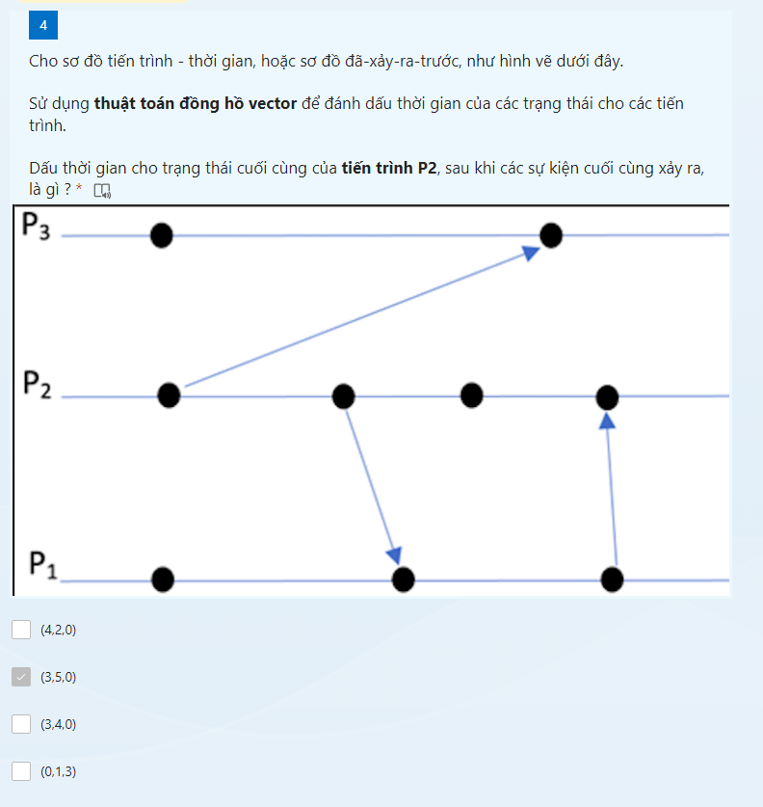

## Những phát biểu nào sau đây là đúng về thuật toán đồng hồ ma trận

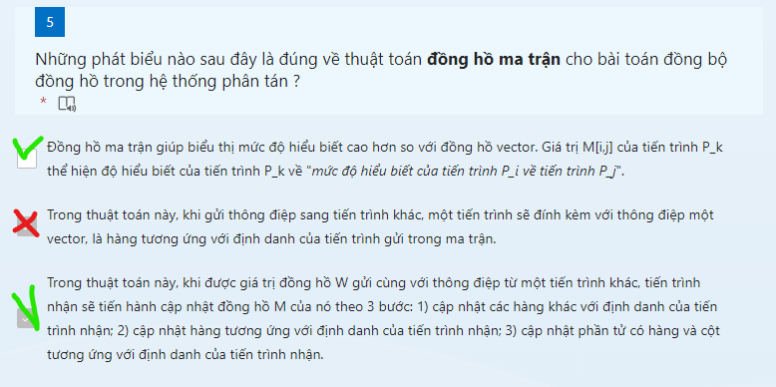

## Cho sơ đồ tiến trình - thời gian, hoặc sơ đồ đã-xảy-ra-trước (Thuật toán đồng hồ phụ-thuộc-trực-tiếp)

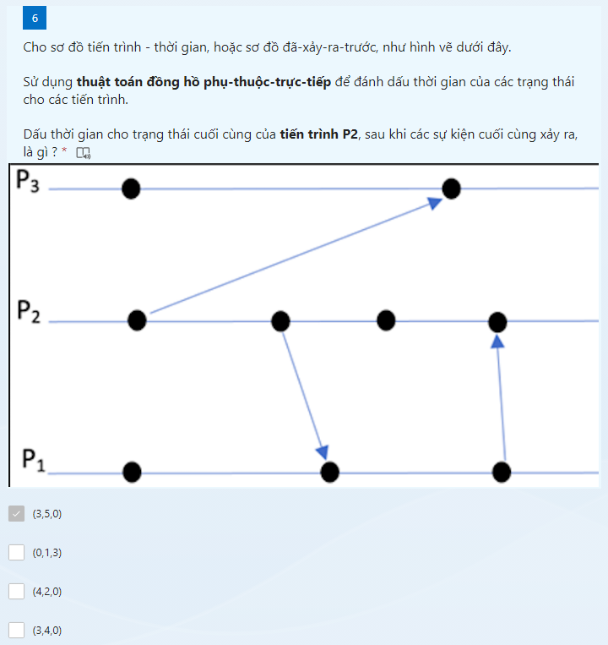

## Những phát biểu nào sau đây là đúng về thuật toán đồng hồ vector

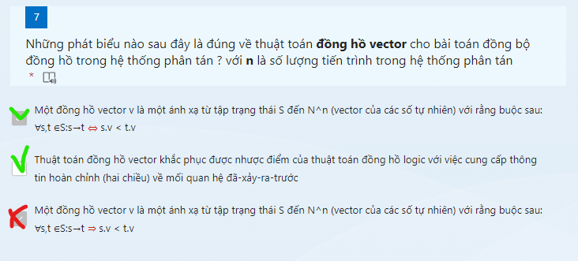

# Bài 13

## Những phát biểu sau đây là đúng về thuật toán của lamport

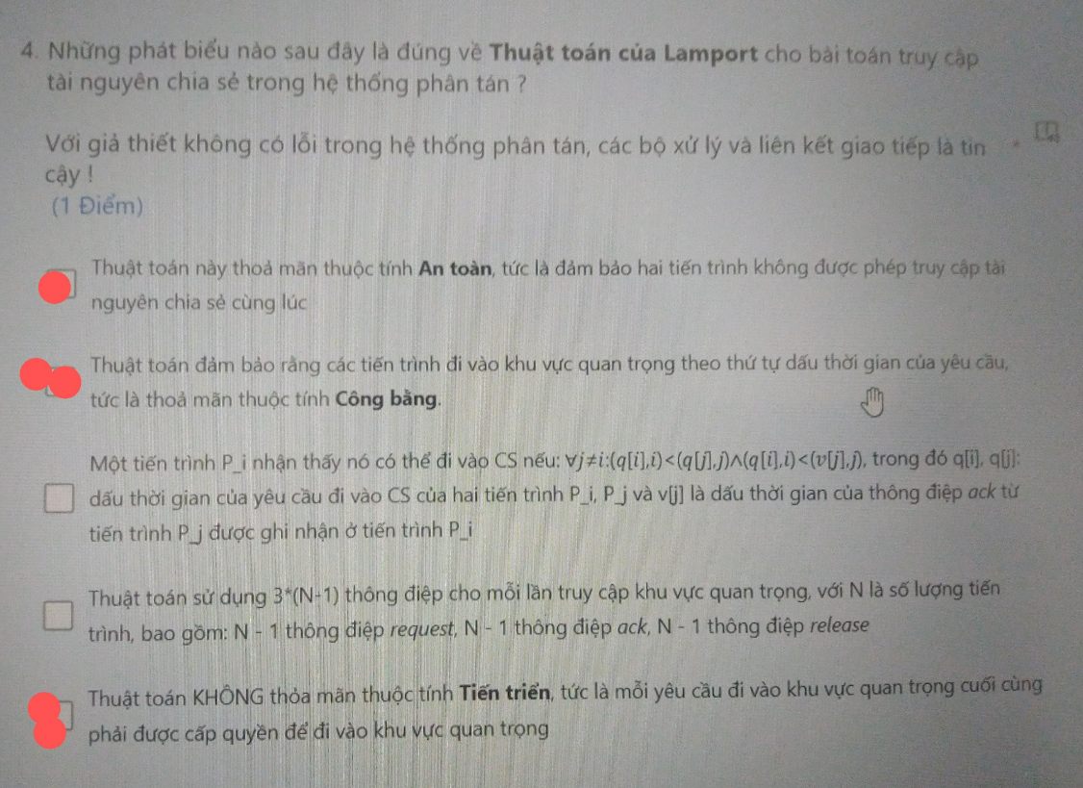

## Những phát biểu sau đây là đúng về bài toán truy cập tài nguyên chia sẻ

# 

## Xét bài toán truy cập tài nguyên chia sẻ

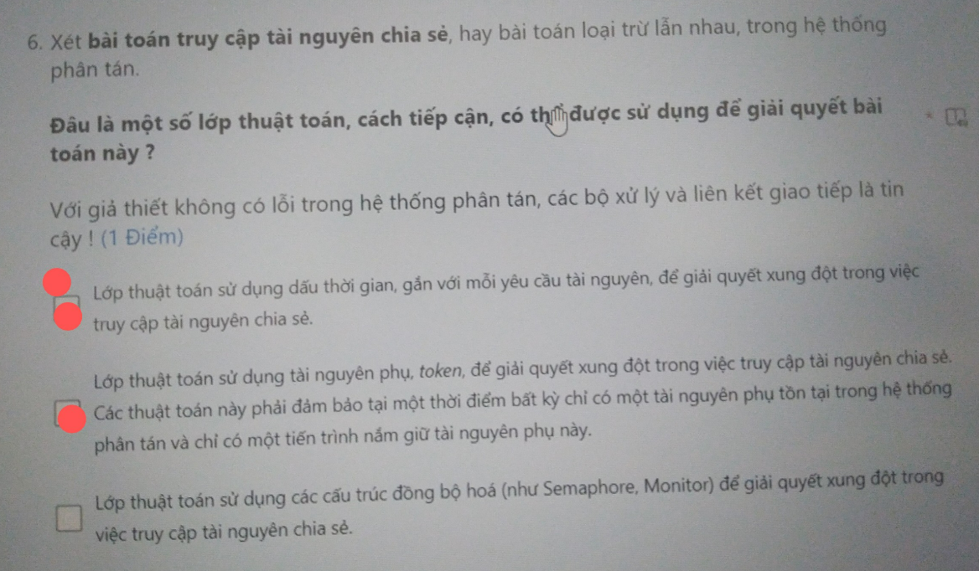

## Xét các bước sau trong thuật toán của lamport

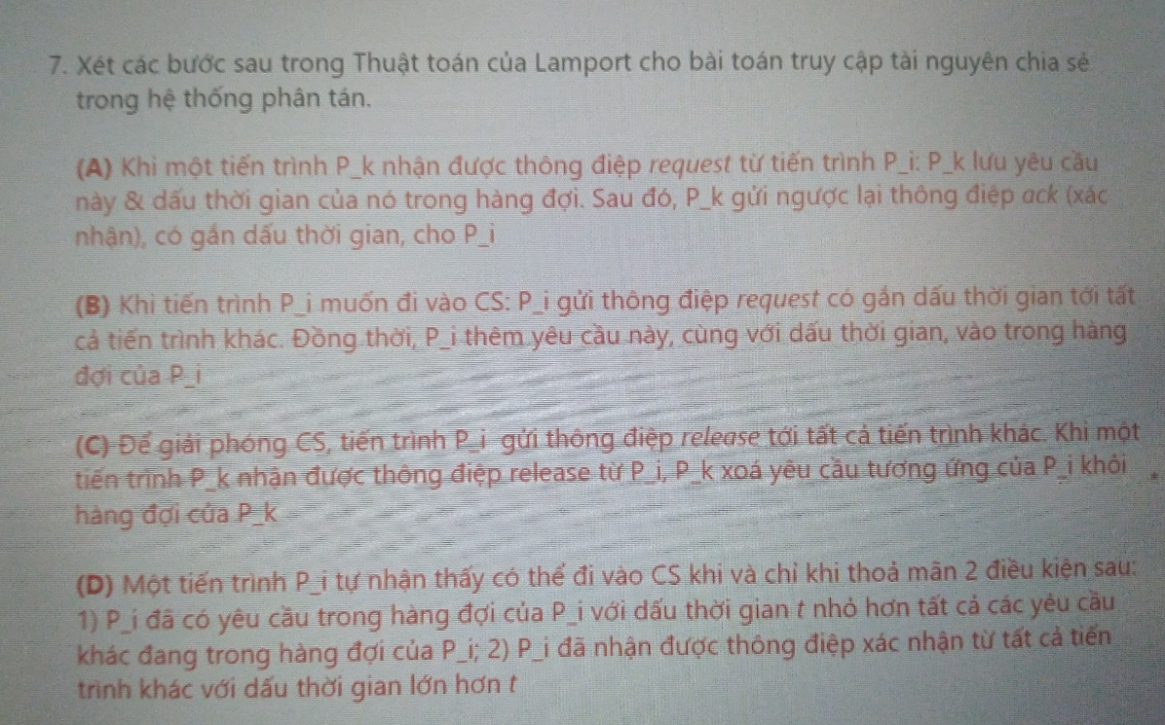

Đâu là thứ tự đúng của các bước trong thuật toán này

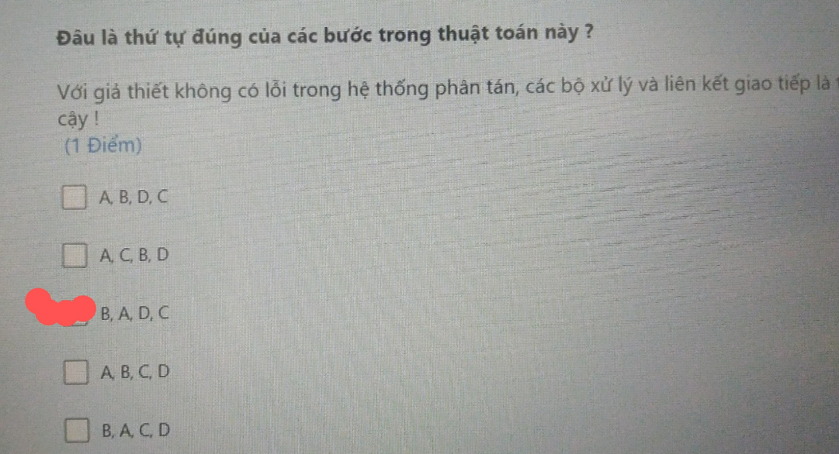

# Bài 14

## Đâu là một số so sánh

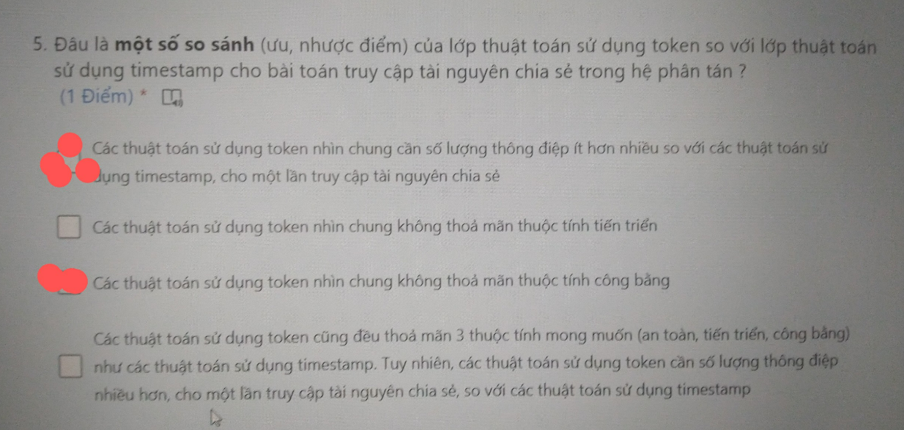

## Thuật toán vòng tròn token

## Thuật toán tập trung

## Thuật toán Ricart & Agrawala

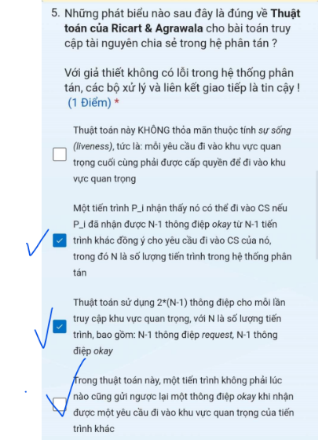

## đâu là một số so sánh giữa thuật toán của lamport và thuật toán của ricart-Agrawala

